3.3.2. Potenzfunktionen f(x) = x^{n} mit ungeraden, positiven Exponenten

Wir stellen die Funktionen f(x) = x³ und g(x) =x⁵ in einem Koordinatensystem dar.

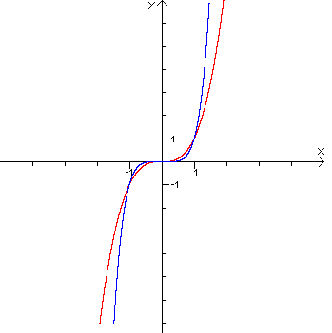

f(x) = x³

g(x) =x⁵

gemeinsame Eigenschaften
DB: x
WB: y
Scheitelpunkt: ----
kleinster Funktionswert: ----
Monotonie: streng monoton steigend
Schnittpunkt mit y-Achse: S_{y} (0;0)
Nullstelle: x₀ = 0
gemeinsame Punkte: P₁(–1;1); P₂(0;0); P₃(1;1)
Graph: Parabel
zentralsymmetrisch zum Koordinatenursprung

besondere Funktionen

h(x) = x¹ lineare Funktion

